กิจกรรม เวทีปฎิบัติการจัดทำยุทธศาสตร์อาหารปลอดภัยระดับพื้นที่จังหวัดชุมพร
(กลุ่มเครือข่าย You Modelเกษตรกรรุ่นใหม่/ผู้สูงอายุ/ชุมชนเกษตรอินทรีย์)

รายละเอียดการดำเนินงาน
ผู้เข้าร่วมกิจกรรม เกษตรจังหวัด /คณะดำเนินงาน /ต้นแบบเกษตรทั้ง 8 อำเภอใน จังหวัดชุมพร
/ ผู้จัดทำโครงการ วันที่ 24 / 6 / 2564 เวลา 9.00 น. ถึง 17.00 น
สถานที่ บ้านหมอพอเพียง อำเภอท่าแซะ จังหวัดชุมพร
วิธีการดำเนินงาน.
- การคัดเลือกเกษตรกรต้นแบบหลังจากการจัดกิจกรรมอบรมทึ้ง 8 อำเภอในจังหวัดชุมพร
- การเสวนาเรื่อง “แนวทางการพัฒนาผู้นำต้นแบบ เกษตรกรฯ สู่ความยั่งยืน”
- การเสวนาเรื่อง “การสร้างเครือข่ายเพื่อขยายความ ร่วมมือเกษตรกรต้นแบบฯ โดยคณะวิทยากรฯ
จังหวัดชุมพร
- การวางแผนจัดทำยุทธศาสตร์อาหารปลอดภัยของเครือข่ายเกษตรและอาหารสุขภาพสู่ ระดับอำเภอ

ผลสำเร็จที่เกิดจากการทำกิจกรรม
- เกิดเกษตรกรต้นแบบที่ได้รับคัดเลือกเป็นต้นแบบ ในพื้นที่ 8 อำเภอ ของจังหวัดชุมพรในการ
ขับเคลื่อน เกษตรและอาหารปลอดภัยต่อไปในพื้นที่ทั้ง 8 อำเภอในจังหวัดชุมพรและ เกษตรกรต้นแบบ
ได้มีการ ติดต่อสื่อสารและ ประชาสัมพันธ์ ในกลุ่มไลน์ของเกษตรต้นแบบ ที่มีชื่อกลุ่มไลน์ ว่า เกษตรกรต้นแบบ YOU MODEL
- เกิดแนวทางการพัฒนาผู้นำต้นแบบ เกษตรกรฯ สู่ความยั่งยืน โดยการนำเสวนาได้รับความอนุเคราะห์ จาก ท่าน ธีระศักดิ์ ยมสวัสดิ์ เกษตรจังหวัดชุมพร ได้มาเป็นประธารเปิดการเสวนาและได้กล่าวให้แนวทางการพัฒนาผู้นำต้นแบบ เกษตรกรฯ สู่ความยั่งยืน แก่เกษตรกรต้นแบบ และ ได้รับความอนุเคราะห์นาย สุภวิทย์ สง่าวงค์ นาย กิตติพงษ์ ปานสวี นาย สมใจแสง แสงขำ และ มาลัย เรืองชาตรี ที่ มากประสบการณ์ซึ่งวิทยากรทุกท่านล้วนแล้วแต่ได้รับมาตฐาน Organic แห่งประเทศไทยเพื่อเป็นการ ปรับเปลี่ยนพฤติกรรมและสร้างแรงจูงใจหรือแรงกระตุ้นให้เกษตรกรต้นแบบ มีแรงจูงใจ และ แรงผลักดันใน การการขับเคลื่อนเกษตรและอาหารปลอดภัยต่อไปในพื้นที่ทั้ง 8 อำเภอในจังหวัดชุมพร
- เกิดการสร้างเครือข่ายเพื่อขยายความ ร่วมมือเกษตรกรต้นแบบฯ ได้รับความอนุเคราะห์
นาย สุภวิทย์ สง่าวงค์ นาย กิตติพงษ์ ปานสวี นาย สมใจแสง แสงขำ และ มาลัย เรืองชาตรี ที่ มากประสบการณ์ซึ่งวิทยากรทุกท่านล้วนแล้วแต่ได้รับมาตฐาน Organic แห่งประเทศไทย เกิดกลุ่มเครือข่ากลุ่มย่อยได้แก่ กลุ่มเครือข่ายผลไม้ กลุ่มเครือข่ายผักปลอดภัย และกลุ่มเครือข่ายโกโก้

- เกิดการวางแผนการพัฒนาเครือข่ายเกษตรและอาหารสุขภาพสู่ ระดับอำเภอ ในจังหวัดชุมพรโดยได้รับความอนุเคราะห์นาย สุภวิทย์ สง่าวงค์ นาย กิตติพงษ์ ปานสวี นาย สมใจ แสงขำ และ มาลัย เรืองชาตรี ที่ มากประสบการณ์ซึ่งวิทยากรทุกท่านล้วนแล้วแต่ได้รับมาตฐาน Organic แห่งประเทศไทย ในการให้คำแนะนำในการขอมาตรฐานเพื่อช่วยในการการันตีและเป็นเครื่องหมายมาตรฐานรองรับคุณภาพของเกษตรกรต้นแบบ ให้แรงจูงใจและเตรียมพร้อมที่จะขอมาตรฐานเพื่อช่วยในการการันตีและเป็นเครื่องหมายมาตรฐานรองรับคุณภาพ โดยจะดำเนินการเข้าการปรับเปลี่ยนและขอมาตรฐานต่อไปในอนาคต

ภาพถ่ายที่สอดคล้องกับกิจกรรม

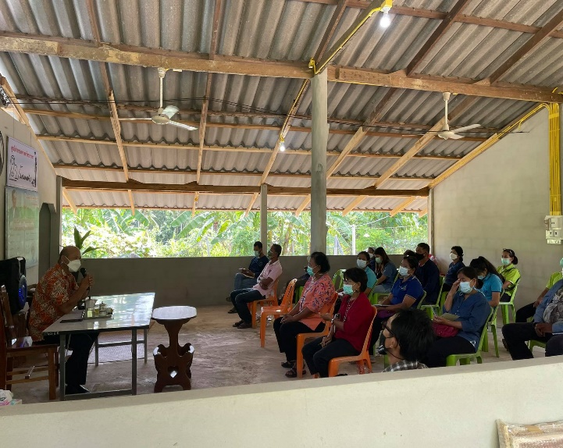
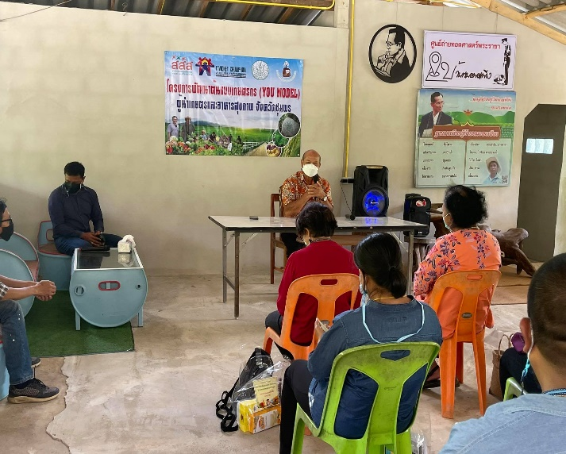
ภาพพิธีเปิด เวทีปฎิบัติการจัดทำยุทธศาสตร์อาหารปลอดภัยระดับพื้นที่จังหวัดชุมพร
(กลุ่มเครือข่าย You Modelเกษตรกรรุ่นใหม่/ผู้สูงอายุ/ชุมชนเกษตรอินทรีย์)
โดย ท่าน ธีระศักดิ์ ยมสวัดิ์ เกษตรจังหวัดชุมพร

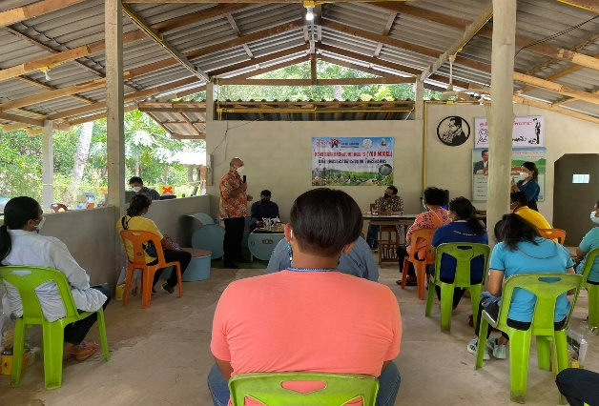
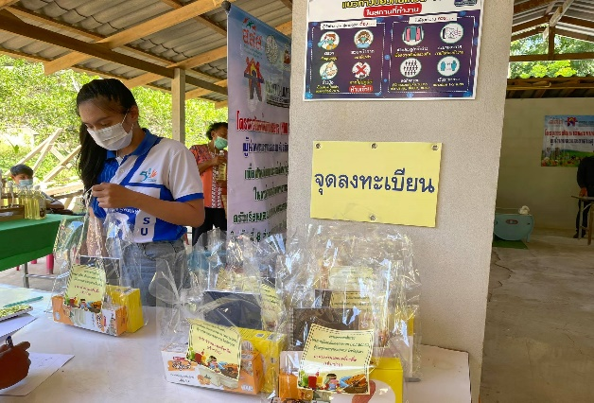

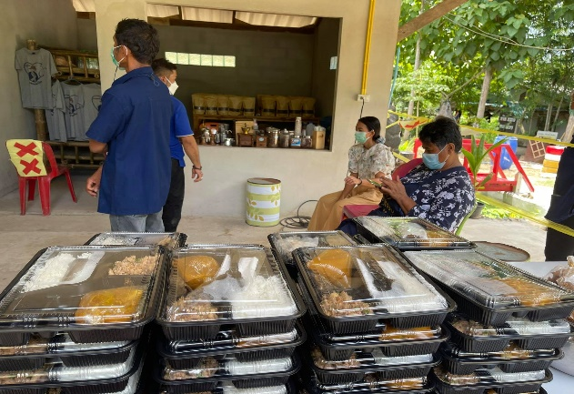
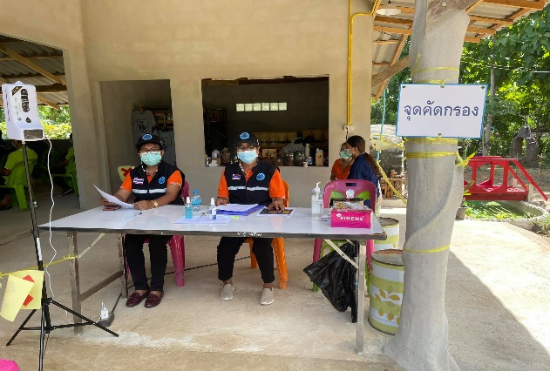
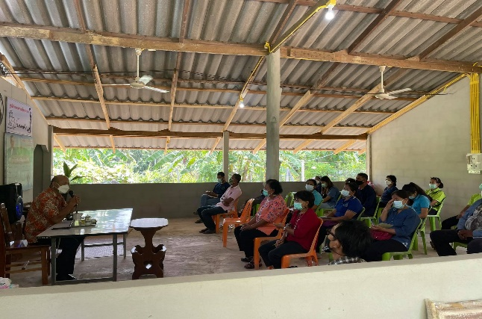
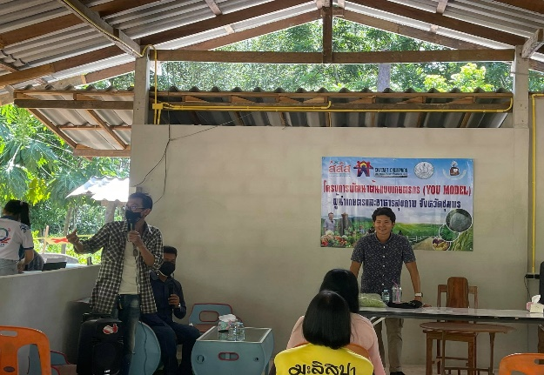

ภาพกิจกรรม เวทีปฎิบัติการจัดทำยุทธศาสตร์อาหารปลอดภัยระดับพื้นที่จังหวัดชุมพร
(กลุ่มเครือข่าย You Modelเกษตรกรรุ่นใหม่/ผู้สูงอายุ/ชุมชนเกษตรอินทรีย์)

